
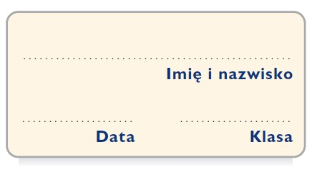
Karta pracy nr 4
Rusyfikacja a świadomość narodowa

- Wpisz w tabelę sposoby rusyfikacji młodzieży polskiej przedstawione w powieści Stefana Żeromskiego.

Metody bezpośrednie (zakazy i kary) | Metody podstępne

- Wymień elementy mające wpływ na kształtowanie świadomości narodowej społeczeństwa.

Świadomość
narodowa

- Wytłumacz, dlaczego wysłuchanie recytacji Reduty Ordona poruszyło gimnazjalistów.

.......................................................................................................................................................
.......................................................................................................................................................
.......................................................................................................................................................
.......................................................................................................................................................
.......................................................................................................................................................
- Opisz metody rusyfikacji wybranego nauczyciela z Gimnazjum w Klerykowie.

